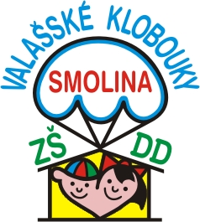

Dětský domov, Základní škola a Praktická škola Valašské Klobouky - Smolina

Informace o možnosti středního vzdělávání pro žáky v Praktické škole dvouleté

Valašské Klobouky - Smolina
Skončilo Vaše dítě Základní školu praktickou nebo speciální školu a chcete, aby nadále studovalo? Máme pro Vás řešení – naši PRAKTICKOU ŠKOLU DVOULETOU s možností ubytování na internátu.
Co nabízíme?
Získat střední vzdělání žákům se speciálními vzdělávacími potřebami, případně žákům s více vadami, kteří nemohou být vzděláváni na jiném typu střední školy.

Forma vzdělání?
Denní s možností ubytování na internátu a stravování.

Způsob ukončení?
Závěrečnou zkouškou; dokladem o dosažení stupně vzdělání je vysvědčení o závěrečné zkoušce.

Uplatnění žáka?
Uplatnění při pomocných pracích pro oblast služeb a výroby.

Vzdělávací obor? 78-62-C/02

Případní zájemci mohou i se svými rodiči/zákonnými zástupci školu navštívit denně v době od 8.00 hod. - 14.00 hod nebo dle telefonické domluvy kdykoliv odpoledne.

Informace o studiu na Praktické škole dvouleté Vám poskytnou pracovníci školy osobně, popř. telefonicky.

Kontakt:
Dětský domov, Základní škola a Praktická škola Valašské Klobouky, Smolina 16, Valašské Klobouky 766 01
Vyřizuje: Mgr. Klára Zvoníčková
Tel: 577 008 770
E-mail: dd.sborovna@seznam.cz
Web: www.ddsmolina.cz

